аАннотация
Изм.
Лист
№ докум.
Подпись
Дата
Лист
1
ИАЛЦ.467449.004.ПЗ
Разраб.
Сакара
Провер.
Симоненко
Реценз.

Н. Контр.

Утверд.

Пояснительная записка
Лит.
Листов
18
НТУУ “КПИ” ФИВТ

В данном курсовом проекте необходимо было исследовать и решить задачу погружения взвешенного ациклического графа задач в кластерную систему компьютеров с линейной топологией машин . С этой целью был разработана программа моделирования системы, разработан и реализован алгоритм для оптимального погружения графа в систему с данной топологией.
Программный продукт обеспечивает:
- ввод исходных данных;
- погружение графа задач с использованием алгоритма оптимального погружения;
- оптимальное взаимодействие процессорных элементов во время выполнения графа задач.
- отображение полученных результатов.
Программное средство разработано с использованием языка программирования Java версии 16 .
Содержание

Введение |  |  | 3
1. | Постановка задачи |  | 4
1.1. |  | Общая постановка задачи планирования | 4
1.2. |  | Описание графа заданий | 4
1.3. |  | Требования задачи планирования | 4
2. | Модель топология «шина с маркерным доступом» |  | 5
3. | Обзор методов решения |  | 5
4. | Описания используемого метода решения |  | 6
4.1. |  | Базовых понятий для данного алгоритма | 6
4.2. |  | Алгоритм погружения задач на ресурсы системы(процессоры) | 6
4.3. |  | Алгоритм передачи данных между процессорами | 7
5. | Описание программы |  | 8
6. | Исследование графа в среде моделирования |  | 9
7. | Заключение |  | 12
8. | Список литературы |  | 13
Приложение 1. Исходный код программы |  |  | 14
Изм.
Лист
№ докум.
Подпись
Дата
Лист
2
ИАЛЦ. 467449.004.ПЗ

Введение

Эффективность работы в параллельных ВС в большой мере зависит от качества решения задач планирования, оптимизации, управления и диспетчеризации задач, решаемых в параллельной среде.
В данном курсовом проекте исследуется и решается задача планирования выполнения задач в кластерной системе компьютеров с топологией машин «общая шина с маркерным доступом». Данная система является довольно распространенной, поэтому исследование, разработка и реализация эффективных алгоритмов планирования имеют большое практическое значение. Особенностью данной топологии является её наибольшая эффективность при большой интенсивности обмена данными в системе (загруженность более 30—40%).Основное преимущество маркерного метода заключается в гарантированной величине времени доступа к шине.
Основная задача разработанного мною алгоритма – правильное погружение задач графа на ресурсы системы. Оно должно учитывать минимальный трафик по общей шине и по возможности равную нагрузку на ресурсы системы.
Результатом выполнения является предложенный метод решения и реализация среды моделирования с использованием этого метода. Особые требования к быстродействию алгоритма, оптимальности полученного результата, надежности.
Изм.
Лист
№ докум.
Подпись
Дата
Лист
3
ИАЛЦ. 467449.004.ПЗ

1. Постановка задачи

1.1. Общая постановка задачи планирования

При решении проблемы планирования исходными данными являются: характеристика процессора, тип вычислительной системы, топология вычислительной системы, параллельный алгоритм и критерий эффективности.
1) Вычислительная система задана графом системы G_{R}=(E_{R},U_{R},WE_{R},WU_{R}), где E_{R}={X_{i} | i=1,2,..,n} являются узлами системы (ресурсами: процессорами, машинами...), WE_{R}=g(Xi) являются весами узлов Xi, U_{R}={(Xi,Xj), Xi∈E_{R} | Xj∈E_{R}} являются ребрами (связями между узлами системы) и есть отображение Γ от E_{R}, т.е. U_{R}=Г(E_{R}); WU_{R}=f(U_{R}) являются весами ребер (например, задают время для передачи данных из одного узла в другой).
2) Поток заданий, которые нужно распределить на заданной системе задается графом данных (заданий) G_{J}=(E_{J},U_{J},WE_{J},WU_{J}), где E_{J}={Y_{i} | i=1,2,..,m} являются заданиями (работами, процессами), WE_{J}=h(Yi) являются весами заданий, U_{J}={(Yi,Yj) | Yi∈E_{J}, Yj∈E_{J}} являются дугами потока (связями между заданиями) и есть отображение Γ* от E_{J} т.е. U_{J}=Г*(E_{J}); где WU_{J}=k(U_{J}) являются весами дуг (например, требование передачи данных из одного задания в другое).
3) Требованием задачи планирования работ по ресурсам или распределения ресурсов по заданиям является нахождение минимального времени выполнения указанных вычислительных задач на ВС заданной топологии

1.2 Требования задачи планирования

Необходимо составить расписание загрузки процессоров.
Критерии оптимизации вычислительного процесса:
- время выполнения заданий;
- использование ресурсов.
Критерии оптимизации процесса планирования:
- качество решения;
- время, затраченное на планирование.

- Модель топологии «шина с маркерным доступом»

В системах с топологией «шина» можно использовать методы случайного доступа ,а также иногда выбирают все-таки специфические методы управления.
Метод маркерного доступа используется в шине (в частности, сеть Arcnet-BUS)путем образования логического кольца, то есть все процессоры последовательно передают друг другу маркер, и эта цепочка передачи маркеров замкнута в кольцо (рис.1) При этом совмещаются достоинства физической топологии шина и маркерного метода управления.
Маркерные методы относятся к децентрализованным и детерминированным методам управления обменом в системе. В них нет явно выраженного центра, но существует четкая система приоритетов, и потому не
Изм.
Лист
№ докум.
Подпись
Дата
Лист
4
ИАЛЦ. 467449.004.ПЗ

бывает конфликтов.
Одно из преимуществ маркерного метода состоит в гарантированной величине времени доступа. Его максимальная величина составит (N-1)• t_{пк}, где N – полное число процессоров в системе, t_{пк} – время прохождения маркера по кольцу. Вообще, маркерный метод управления обменом при большой интенсивности обмена в системе (загруженность более 30—40%) гораздо эффективнее случайных методов. Он позволяет системе работать с большей нагрузкой, которая теоретически может даже приближаться к 100%.
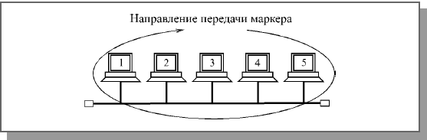
Рис.1. Применение маркерного метода управления в шине

Данная модель обладает такими свойствами:
- Общая шина используется только для передачи сообщений между процессорами;
- Сообщения не могут передаваться одновременно, так как существует маркер, который захватывает ресурс;
- Посылка сообщений не может быть прервана;
- Процессор может одновременно передавать данные и производить вычисления;

- Обзор методов решения

Существуют три основных метода оптимизации:
1. Генетический алгоритм. Суть алгоритма заключается в следующем:
Берем базовое решение и изменяя параметры находим другое решение. При этом смотрим полученное решение лучше базового или нет. Недостатком такого метода оптимизации является то, что оптимальный вариант получаем за большое количество шагов. По этой причине данный метод практически не используется.
2. Метод оценочных функций. Цель метода ⎯ разбиение на зоны. Мы оцениваем попало ли решение в какую-то зону. Выводим первую задачу на процессор и должны определить какую задачу нужно погрузить на тот же процессор. Причем каждому решению присваиваем вес. Чем больше вес тем
Изм.
Лист
№ докум.
Подпись
Дата
Лист
5
ИАЛЦ. 467449.004.ПЗ

больше степень претендования.
3.Метод пошагового конструирования. Этот метод еще называют «Метод направленного поиска». По алгоритму сначала нужно уйти в область
приемлемых значений, то есть нужно попытаться исключить заведомо неверные варианты. Затем описываем оптимальный вариант, а после него приемлемый.
Изм.
Лист
№ докум.
Подпись
Дата
Лист
6
ИАЛЦ. 467449.004.ПЗ

Анализ известных алгоритмов показывает, что большинство алгоритмов применимы только для решения частных случаев полной задачи планирования. Кроме этого, практически все алгоритмы имеют существенные ограничения по области применения и предназначены для решения задач планирования заданий (работ) в вычислительных системах с конкретными архитектурами, то есть являются узко специализированными. Следовательно, методы решения поставленной задачи, целевые функции и используемые техники планирования, также очень разнообразные и в значительной степени специализированы. Поэтому и классификация их усложнена, так как нет единой методики классификации алгоритмов планирования.
Анализируя найденные мною в литературе и Интернете алгоритмы статического планирования, я не нашла удовлетворяющий моей архитектуре алгоритм. Я решил с использованием предыдущих решений разработать свой алгоритм, главная задача которого обеспечить оптимальное погружение заданий по кластерам, и последующее погружение их на процессоры

4.Описания используемого метода решения
4.1.Базовые понятия для заданного алгоритма
4.1.1)Подсчитываем количество задач для каждой вершины, для которой данная задача будет родительской (вершина, которой соответствует задача, после выполнения которой могут получить данные ближайшие другие задачи(потомки) или приступить к выполнению на данном процессоре). Таким образом есть список , в котором написано сколько задач зависит от данной вершины.
4.1.2)Сортируем по убыванию время передачи данных от родительской задачи к потомкам и сохраняем в список List_depend_tasks

4.2.Алгоритм погружения задач на ресурсы системы(процессоры)
4.2.1)Подгружаем первую попавшуюся независимую задачу (задачу готовые к выполнению )на свободный процессор .
4.2.2)Если задача может выполнится, тоесть не зависит от других задач, то подгружаем её на свободный процесесор. При отсутствии свободных процессоров задача ожидает первый освободившейся .
4.2.3) Синхронно пускаем маркер по логическому кольцу. Переход маркера с процессора на процессор будет занимать 1 такт. Передача данных между процессорами возможна только при наличии маркера у данного процессора.При передаче процессор захватывает маркер, таким образом другие процессоры не могут захватить маркер и передавать данные.После передачи данных процессор освобождает маркер. t_{ож} =0..N-1 где – t_{ож} ожидание маркера при прохождение его по логическому кольцу, N-количество процессоров в системе.
. t_{пер} =0..к*(N-1);где к –количество тактов в пересылке, t_{пер-} время задержки маркера при передачи.

4.2.4)Если в результате выполнения задач у нас возникает последующая возможность выполнения зависимых задач от данной, то:
- анализируем родительскую вершину;
-просматриваем список вершин ,которые являются потомками для данной вершины List_depend_tasks.
-анализиурем каждую вершину с этого списка
Изм.
Лист
№ докум.
Подпись
Дата
Лист
7
ИАЛЦ. 467449.004.ПЗ

4.2.5)Если после завершения родительской задачи возможно выполнение списка задач-потомков, то мы по определенному алгоритму (алгоритм передачи данных между процессорами) передаем данные для выполнения задач потомков на другие процессоры для эффективной загрузки всей системы.
4.2.6)Если освободился ресурс, то
если в списке есть задача ,которая готова к выполнения,
то эта задача погружается на данный ресурс. Выбирается со списка та задача, значение весов дуги связи наибольшее.
4.2.7)Если возникла ситуация когда на одну задачу передаются данные с разных задач, то оставляем на выполнение на своем ресурсе задачу, вес у которой максимальный.

4.3.Алгоритм передачи данных между процессорами
Разработанный мною алгоритм будет более эффективным и оптимальным при значительной занятости шины, тоесть пересылки между процессорами могут быть больше чем время выполнения задач на ресурсе вычислительной системы.
Данная топология с особенностью маркерного доступа обеспечивает эффективную передачу данных между процессорами .Также учитываем продолжительность выполнения каждой задачи. Данная топология позволяет ресурсу одновременно передавать данные и выполнять задачу. Значительным недостатком данной топологии является сложная передача данных между не соседними процессорами, так как нам необходимо передавать задачи последовательно по процессорам ,а от этого увелчвается время пересылки в
(k mod N) *t_{пер}(k-растояние между процессорами ).Поэтому главной задачей моей оптимизации располагать зависимые задачи на соседних процессорах для того,чтоб уменьшить время пересылки. Опишем суть алгоритма пошагово:
4.3.1)Чтобы предотвратить частое обращение к шине и эффективную передачу между процессорами используется маркер ,который разрешает передачу данных от одного процессора к другому. То есть если процессор требует передачу, то он ожидает маркер.
4.3.2)Если процессор захватил маркер, то шина занята и другие процессоры не могу передавать данные. При этом задача на процессоре с маркером, просматривает список задач, которым нужно передать данные.Анализируется список потомков. Если потомок –задача зависимая от какой-то задачи,и эта задача уже погружена на какой-т о процессор,то проводим анализ целесообразности передачи с родительской задачи на другой процессор.
Проверка происходит по следующему критерию. Если t_{пер}< времени освобождения процессора, на котором выполняется зависимая задача от потомка,то проводим передачу.

4.3.3)Если возникает ситуация с одинаковыми весами дуг, то выполняется та задача, у которой вес задачи,в которую входить дуга больше. Таким образом мы оптимизируем загрузку ресурсов системы ,в первую очередь ставим на выполнение более трудоемкие задачи.
4.3.4)Пересылка данных осуществляется с помощью буферизации данных. Тоесть все получаемые данные сохраняется в ресурсе системы ,в которой они посылается. Как только обработали задачу ,то её данные могут передаваться другой задачи, которые помещаются в буфер этой задачи и ожидают своего использования.

5. Описание программы
Исходный код программы приведен в приложении 1.
Программа выполнена на языке высокого уровня Java.
Класс Main является базовым классом запуска проекта.
1)Класс Ruler по сути есть ядром всего проекта, так как он организует взаимодействие задач. Описание свойств и методов класса Ruler
Изм.
Лист
№ докум.
Подпись
Дата
Лист
8
ИАЛЦ. 467449.004.ПЗ

Название | Описание
ArrayList<Node> _top | Список вершин наивысшего яруса
ArrayList<Node> _allNode | Список всех вершин
ArrayList<Node> _button | Список вершин низшего яруса
ArrayList<Node> _critPath | Список вершин,которые относятся к родительским
ArrayList<Node> _completed | Список обработанных вершин
void start() | Метод старта работы программы
void setCritPath() | Выбрать минимальное значение с списка потомков
void startModeling() | Произвести моделирование
ArrayList<Node> convertToGraph() | Конвертировать таблицу задания графа в связанный список
void startMarker() | Синхронный запуск маркера по всем ресурсам системы.
2)Класс Resource является базовым для класса, описывающего русурсы сиситемы. Описание свойств и методов класса Resource
Название | Описание
boolean _free | Свободный ли ресурс
Node _node | Задача на ресурсе
int _time | Время, которое осталось для завершение обработка задачи ресурсом
void addNode(Node node) | Поместить задачу на ресурс
void execute() | Произвести один такт на ресурсе

3)Класс ResourceManager контролирует набор экземпляров класса Processor. Описание свойств и методов класса ResourceManager
Название | Описание
void putTaskOnProc(Node node) | Поместить задачу на ресурс
void execute() | Один такт по всей системе с учетом маркера
boolean isFree() | Есть ли свободный ресурс

4)Класс Shine является базовым для класса, описывающего шину. Аналогично классу Resource производит операции с ресурсом, шиной. Описание свойств и методов класса аналогично Resource.
Изм.
Лист
№ докум.
Подпись
Дата
Лист
9
ИАЛЦ. 467449.004.ПЗ

5)Класс Connect является классом соединением.
Название | Описание
Node _core; | Узел от которого идет соединение
Node _target | Узел к которому идет соединение
int _weight | Вес соединения
6. Исследование графа в среде моделирования

В данном разделе будет выполнено погружение произвольного графа задач на систему с общей шиной. Моделирование и оптимизация погружения будут выполнены в разработанной среде моделирования с использованием предложенного алгоритма.
На рисунке 2 показан исследуемый граф.
1/7
5/23
6/12
7/24
8/21
4/4
9/4
10/14
11/7
2/4
3/7

4
3 5 2 5
2
4

6 3 2 2 10
7

10
3

Рисунок 2. Исследуемый граф задачи
Резльтаты выполнения программы:
- Символом * обозначается место нахождения маркера,
- погружения задач на процессоры по выбранному мною алгоритму;
- передача данных между задачами по шине с учетом буферизации.

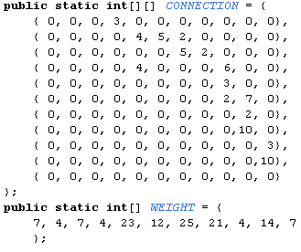
Рисунок 3. Задание графа

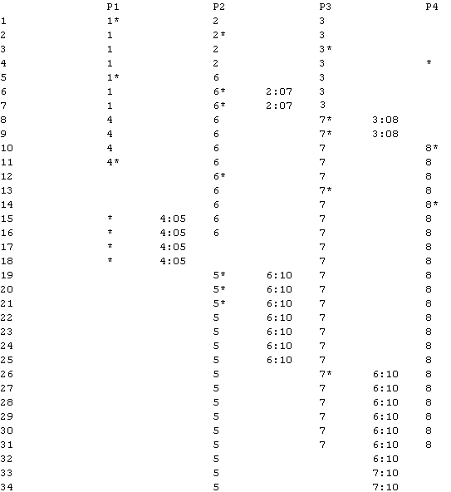

Рисунок 4. Погружение графа
Изм.
Лист
№ докум.
Подпись
Дата
Лист
10
ИАЛЦ. 467449.004.ПЗ

Изм.
Лист
№ докум.
Подпись
Дата
Лист
11
ИАЛЦ. 467449.004.ПЗ

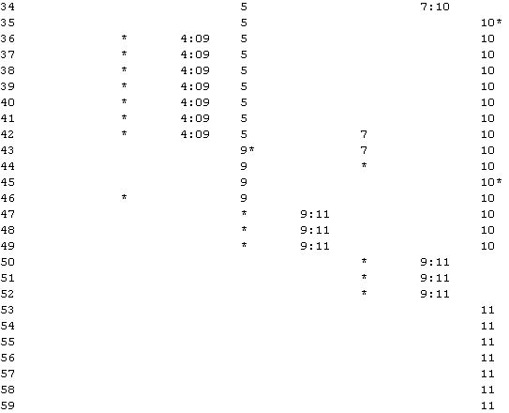

Рисунок 4. Погружение графа

Заключение
Изм.
Лист
№ докум.
Подпись
Дата
Лист
11
ИАЛЦ. 467449.004.ПЗ

При выполнении курсовой работы были расмотрены различные методы погружения графа в вычислительную среду и способы их оптимизации . Была реализована программа реализующая погружения графа в вычислительную среду из n процессоров с кольцевой топологией.
Выполнение данной курсовой работы ознакомило с проблемой эффективного использования ресурсов параллельной вычислительной системы (ПВС).
В результате выполнения проекта сделаны следующие выводы:
- кластерная система компьютеров с топологией «общая шина с маркерным доступом» может использоваться только для небольших потоков информации, при этом рекомендуется уменьшать длину блоков данных;
- Самый оптимальный вариант минимизации – пересылать данные с большим весом пересылки между соседними задачами или оставлять на текущем процессоре.
- Не существует алгоритмов планирования, разработанных специально для системы с такой топологией.
Список литературы

1. Э. Таненбаум. Современные операционные системы. 2-е изд. СПб.: Питер, 2004.-1040с.
2. Н. А. Олифер, В. Г. Олифер. Сетевые операционные системы.
4. O. Русанова, A. Корочкин. Scheduling Problems For Parallel And Distributed Systems. ACM Computing Surveys, 5: 195-202, 1999.
5.В.П.Симоненко. “Организация вычислительны процессов”
6.Конспект лекций по курсу ”Системное програмное обеспечение”
7. http://www.intuit.ru/department/network/baslocnet/4/7.html

Изм.
Лист
№ докум.
Подпись
Дата
Лист
12
ИАЛЦ. 467449.004.ПЗ

